Câu 1: Trình bày lại quá trình phát triển phần mềm (vòng đời phát triển phẩn mềm)

Quá trình phát triển phần mềm được gọi là vòng đời phần mềm, bao gồm các giai đoạn khác nhau từ khi bắt đầu phát triển đến khi hoàn thiện và triển khai sản phẩm phần mềm. Các giai đoạn này thường bao gồm:

-Thu thập yêu cầu: Giai đoạn này tập trung vào việc thu thập các yêu cầu của khách hàng, quy định các tính năng và chức năng của sản phẩm phần mềm. Quá trình này sẽ cung cấp một cơ sở cho nhóm phát triển để bắt đầu xây dựng phần mềm.

-Phân tích yêu cầu: Ở giai đoạn này, nhóm phát triển phân tích yêu cầu và đưa ra các giải pháp để triển khai các yêu cầu đó. Đây là giai đoạn quan trọng nhất trong vòng đời phần mềm vì nó cung cấp hướng dẫn chi tiết cho việc phát triển phần mềm.

-Lập trình: Sau khi hoàn thành thiết kế, nhóm phát triển bắt đầu lập trình các thành phần phần mềm và xây dựng ứng dụng phần mềm.

-Kiểm thử: Giai đoạn kiểm thử bao gồm việc kiểm tra phần mềm để đảm bảo rằng các tính năng và chức năng hoạt động chính xác và đáp ứng được các yêu cầu của khách hàng. Các lỗi và vấn đề sẽ được tìm thấy và sửa đổi trong giai đoạn này.

-Triển khai: Giai đoạn triển khai bao gồm việc cài đặt phần mềm trên hệ thống của khách hàng. Nó cũng bao gồm việc đào tạo người sử dụng và cung cấp hỗ trợ kỹ thuật khi cần thiết.

-Bảo trì: Sau khi triển khai, phần mềm sẽ được sử dụng và bảo trì để đảm bảo tính năng và chức năng của nó được duy trì và cải tiến trong thời gian.

Thiết kế: Giai đoạn thiết kế tập trung vào việc thiết kế kiến ​​trúc của phần mềm. Nhóm phát triển xác định các thành phần và kiến ​​trúc cần thiết để triển khai phần mềm và đưa ra một bản thiết kế chi tiết.

Câu 2: UML là gì? Các thành phần cơ bản của UML? Các phần mềm phát triển UML phổ biến?

UML là viết tắt của "Unified Modeling Language" - một ngôn ngữ mô hình hóa để mô tả và thiết kế các hệ thống phần mềm. Nó được sử dụng để định nghĩa và mô tả các yêu cầu, kiến ​​trúc, chức năng, quy trình, tương tác và các yếu tố khác của hệ thống phần mềm.

Các thành phần cơ bản của UML bao gồm:

-Các loại biểu đồ: UML bao gồm nhiều loại biểu đồ để mô tả các phần khác nhau của hệ thống phần mềm. Các loại biểu đồ phổ biến bao gồm sơ đồ lớp, sơ đồ trạng thái, sơ đồ hoạt động và sơ đồ tuần tự.

-Lớp: Lớp là thành phần cơ bản của UML và được sử dụng để mô tả các đối tượng, thuộc tính và phương thức của một hệ thống phần mềm.

-Đối tượng: Đối tượng là một thực thể cụ thể của một lớp, ví dụ như một khách hàng hoặc một sản phẩm.

-Kết nối: Kết nối được sử dụng để mô tả các liên kết giữa các đối tượng hoặc các lớp khác nhau trong hệ thống phần mềm.

-Sự tương tác: Sự tương tác được sử dụng để mô tả các sự kiện và hoạt động của hệ thống phần mềm, bao gồm sự tương tác giữa các đối tượng.

Có rất nhiều công cụ được sử dụng để vẽ các bản vẽ UML rất chuyên nghiệp như Rational Rose, Enterprise Architect, Microsoft Visio v.v.. và rất nhiều các công cụ phần mềm nguồn mở miễn phí có thể sử dụng tốt như

+Visual Paradigm: Là một công cụ mô hình hóa UML đầy đủ và chuyên nghiệp, cung cấp các tính năng như thiết kế lớp, biểu đồ Use Case, Sequence, State, Activity, Component, Deployment,...

+Enterprise Architect: Là một công cụ mô hình hóa UML được phát triển bởi Sparx Systems, cung cấp các tính năng như thiết kế lớp, biểu đồ Use Case, Sequence, State, Activity, Component, Deployment,...

+IBM Rational Rose: Là một phần mềm mô hình hóa UML truyền thống, được sử dụng rộng rãi trong các dự án phát triển phần mềm. Nó cung cấp nhiều tính năng như thiết kế lớp, biểu đồ Use Case, Sequence, State, Activity, Component, Deployment,...

+StarUML: Là một công cụ mô hình hóa UML miễn phí, cung cấp các tính năng thiết kế lớp, biểu đồ Use Case, Sequence, State, Activity, Component, Deployment,..

Câu 3: Hãy trình bày công cụ phần mềm Rational Rose (RR)? Cho một ví dụ đầy đủ việc sử dụng RR?

Rational Rose XDE , một "Môi trường phát triển mở rộng" dành cho [các nhà phát triển phần mềm](https://en.wikipedia.org/wiki/Software_development) , tích hợp với [Microsoft Visual Studio .NET](https://en.wikipedia.org/wiki/Microsoft_Visual_Studio_.NET) và [Rational Application Developer](https://en.wikipedia.org/wiki/Rational_Application_Developer) .

 Rational Rose là một bộ công cụ lập mô hình UML cho thiết kế phần mềm

Ví dụ về cách vẽ Sơ đồ usecase tổng quan trong rational rose

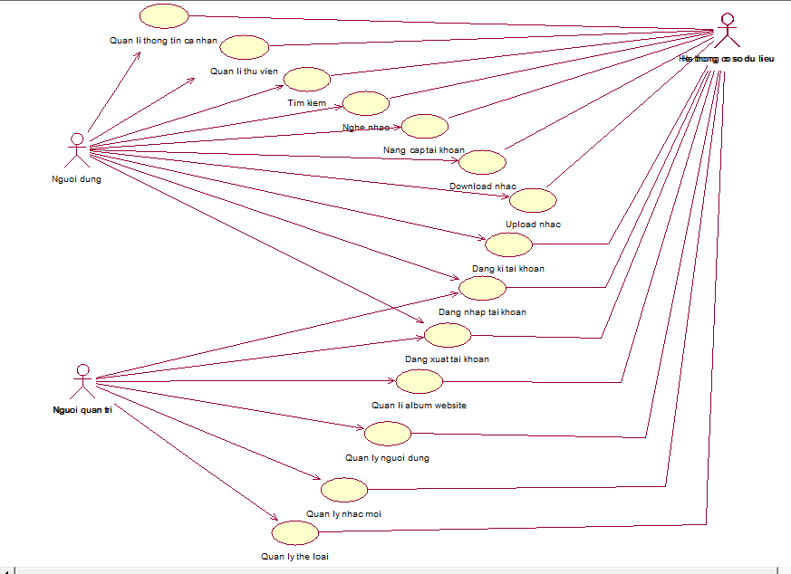

Câu 4: Visual Paradigm (VP) là gì? Đặc điểm? Cách cài đặt? Cho một ví dụ (Quảnlý thư viện , quả lý nhân sự,....) sử dụng VP để phân tích thiết kế? So sanh VP với RR?

Visual Paradigm là một phần mềm mô hình hóa UML (Unified Modeling Language) phổ biến được sử dụng trong lĩnh vực phát triển phần mềm. Visual Paradigm cung cấp các công cụ và tính năng để mô hình hóa và phân tích các yêu cầu, thiết kế, triển khai và bảo trì hệ thống phần mềm.

Một số đặc điểm của Visual Paradigm bao gồm:

-Hỗ trợ đầy đủ các biểu đồ UML và các kỹ thuật mô hình hóa khác như ERD, SysML và BPMN.

-Tích hợp nhiều tính năng khác nhau như tạo mã, kiểm thử, quản lý yêu cầu, quản lý dự án và nhiều tính năng khác.

-Cho phép nhóm phát triển làm việc chung trên cùng một dự án.

Cách cài đặt Visual Paradigm:

-Truy cập trang web chính thức của Visual Paradigm và tải xuống bản cài đặt phần mềm.

-Chạy tập tin cài đặt và thực hiện theo hướng dẫn trên màn hình.

-Sau khi cài đặt xong, bạn có thể mở phần mềm Visual Paradigm và bắt đầu sử dụng.

Visual Paradigm cung cấp các phiên bản miễn phí và trả phí, tùy thuộc vào nhu cầu của người sử dụng. Phiên bản miễn phí của Visual Paradigm có thể hạn chế các tính năng, tuy nhiên vẫn cho phép bạn tạo và sử dụng các biểu đồ UML cơ bản.

Ví dụ:

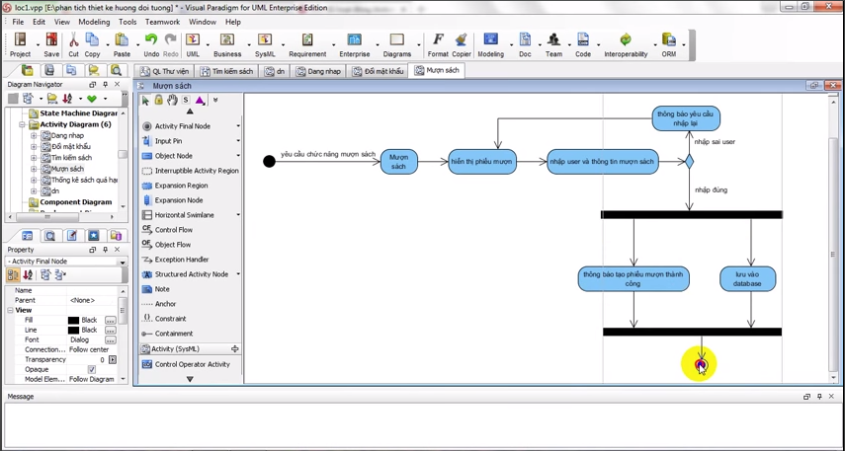

So sánh:

- Điểm giống nhau giữa Visual Paradigm (VP) và Rational Rose (RR) là cả hai phần mềm đều được sử dụng để phát triển phần mềm với sự hỗ trợ của UML (Unified Modeling Language). Cả VP và RR đều cung cấp các công cụ để phân tích, thiết kế và quản lý dự án phần mềm.

Điểm khác nhau giữa VP và RR là:

* Giao diện người dùng: VP có giao diện đơn giản, trực quan hơn và dễ sử dụng hơn so với RR.
* Hỗ trợ ngôn ngữ lập trình: VP hỗ trợ nhiều ngôn ngữ lập trình hơn so với RR.
* Tính năng: VP cung cấp nhiều tính năng hơn so với RR.
* Tương thích: VP có thể tương thích với nhiều phần mềm khác nhau, trong khi RR chỉ có thể tương thích với Rational Application Developer.
* Giá thành: VP có giá thành thấp hơn so với RR và có nhiều tùy chọn cho người dùng để chọn gói phần mềm phù hợp với nhu cầu của họ.